**Web Programming(BCSE203E)**

**Lab-6**

**Name:** N Vignesh

**Reg No:** 23BCE1156

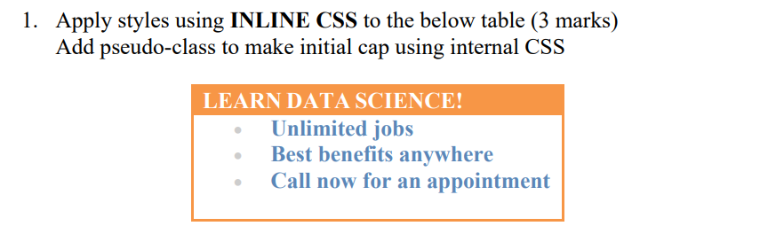

**Code:**

*table.html:*

<!DOCTYPE html>

<html>

    <head>

        <title>

            Welcome to my page-23BCE1156

        </title>

        <style>

            td{

                text-transform: capitalize;

                background-color: white;

            }

            ul{

                color: cadetblue;

            }

            ul li::marker{

                color: lightgray;

            }

            th{

                color:white;

            }

        </style>

    </head>

    <body style="font-size: 40px;">

        <table align="center" border="1" cellspacing="0" cellpadding="0" style="border-color: orange; background-color: orange;">

            <tr>

                <td style="background-color: orange ;color: white ;">LEARN DATA SCIENCE!</td>

            </tr>

            <tr>

                <td>

                    <ul>

                        <li>Unlimited jobs</li>

                        <li>Best benefits anywhere</li>

                        <li>Call now for an appointment</li>

                    </ul>

                </td>

            </tr>

        </table>

    </body>

</html>

**Output:**



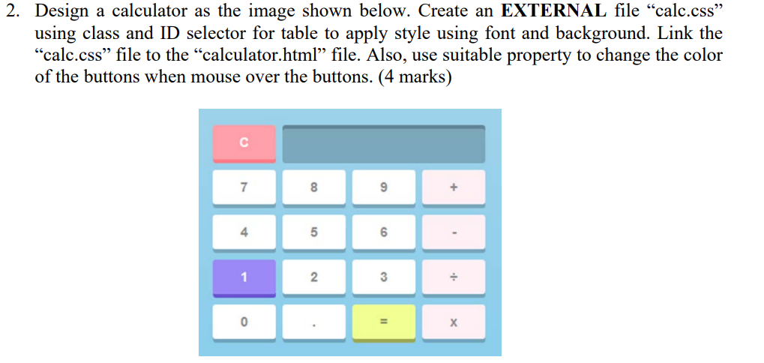

**Code:**

*calculator.html:*

<!DOCTYPE html>

<html>

    <head>

        <title>

            Welcome to my page-23BCE1156

        </title>

        <link rel="stylesheet" href="calc.css">

    </head>

    <body>

        <table bgcolor="deepskyblue" cellspacing="20" align="center">

            <tr>

                <td id="clear"> &emsp; C &emsp; </td>

                <td class="box" colspan="3"></td>

            </tr>

            <tr>

                <td class="num">7</td>

                <td class="num"> &emsp; 8 &emsp; </td>

                <td class="num"> &emsp; 9 &emsp; </td>

                <td class="operator"> &emsp; + &emsp; </td>

            </tr>

            <tr>

                <td class="num">4</td>

                <td class="num">5</td>

                <td class="num">6</td>

                <td class="operator">−</td>

            </tr>

            <tr>

                <td class="num" id="One">1</td>

                <td class="num">2</td>

                <td class="num">3</td>

                <td class="operator">÷</td>

            </tr>

            <tr>

                <td class="num">0</td>

                <td class="num">.</td>

                <td class="operator" id="Equal">=</td>

                <td class="operator">×</td>

            </tr>

        </table>

    </body>

</html>

*calc.css*

td,th{

    border-radius: 5px;

}

body{

    font-size: 40px;

}

#clear{

    background-color: rgb(243, 154, 209);

    color: white;

    box-shadow: 0px 5px palevioletred;

}

#clear:hover{

    background-color: red;

    color: white;

    box-shadow: 0px 5px darkred;

}

.box{

    background-color: rgba(128, 128, 128, 0.454);

    box-shadow: 0px -5px rgba(128, 3, 3, 0.454);

}

.box:hover{

    background-color: rgba(128, 3, 3, 0.454);

}

.num{

    background-color: white;

    box-shadow: 0px 5px lightblue;

    text-align: center;

}

.num:hover{

    background-color: lightgray;

}

#One{

    background-color: rgb(222, 17, 222);

    box-shadow: 0px 5px purple;

}

#One:Hover{

    background-color: rgb(173, 12, 173);

}

.operator{

    background-color: rgb(234, 200, 205);

    box-shadow: 0px 5px rgb(141, 121, 124);

    text-align:center;

}

.operator:Hover{

    background-color: rgb(192, 164, 168);

}

#Equal{

    background-color: lightgreen;

    box-shadow: 0px 5px green;

}

#Equal:hover{

    background-color: rgb(122, 202, 122);

}

**Output:**

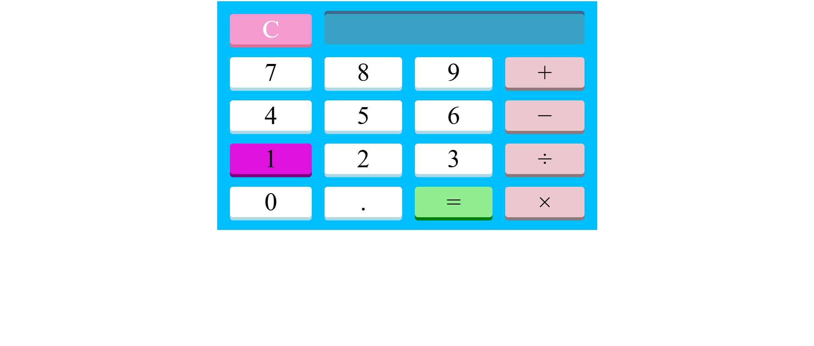

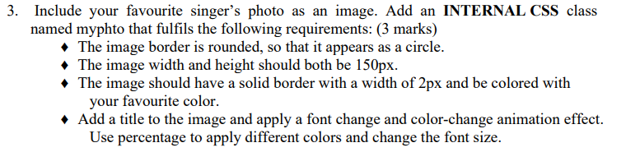

**Code:**

*image.html*

<!DOCTYPE html>

<html>

    <head>

        <title>

            Welcome to my page-23BCE1156

        </title>

        <style>

            .image{

                height: 150px;

                width: 150px;

                border-radius: 50%;

                border-width: 2px;

                border-color: red;

                border-style: solid;

            }

            .animate{

                animation-name: ani;

                animation-duration: 5s;

                animation-iteration-count: infinite;

            }

            @keyframes ani {

                0%{

                    color: red;

                    font-size: 30px;

                }

                25%{

                    color: blue;

                    font-size: 40px;

                }

                50%{

                    color: green;

                    font-size: 50px;

                }

                75%{

                    color: blue;

                    font-size: 40px;

                }

                100%{

                    color: red;

                    font-size: 30px;

                }

            }

        </style>

    </head>

    <body style="text-align: center;">

        <img class="image" src="HHT.png">

        <h3 class="animate">Hip Hop Tamizha Adhi</h3>

    </body>

</html>

**Output:**

